Тренировки на свежем воздухе – почему и как начинать заниматься спортом на свежем воздухе

Тренировка на свежем воздухе улучшает настроение
Пребывание на свежем воздухе, как правило, положительно влияет на настроение. Кроме того, тренировки на свежем воздухе улучшают настроение и уменьшают депрессию или гнев.

Ваш организм получит большое количество витамина

Его недостаток проявляется особенно в отсутствии солнечных дней, зимой или во время карантина. Пребывание на солнце в течение 5-30 минут с 10:00 до 15:00 как минимум два раза в неделю может обеспечить достаточное получение витамина D.

Поможет повысить уверенность в себе
Тренировки на свежем воздухе также оказывают положительное влияние на мозг, и физические упражнения стимулируют все человеческие чувства.
Упражнения, которые можно выполнять на свежем воздухе с минимальным инвентарем.
1. Отжимания
Отжиматься можно в разных местах и это упражнение легко приспособить. Отжимания задействуют спину, бицепс, трицепс и плечи. Попробуйте использовать скамейки, приподнятую стенку или клумбу, ступеньки или просто тротуар. Если вы не хотите отжиматься прямо на земле, перила также отлично подойдут, вам понадобится сильно напрячь живот и сделать, например, 20 повторений.
2. Обратные отжимания
Обратные отжимания – отличное упражнение, при котором особенно работают трицепсы, а также плечи. Существует несколько вариантов для выполнения обратных отжиманий, и один из них отжимания от скамьи. Полностью выпрямите руки, оторвите таз от скамьи и слегка подайте его вперед так, чтобы он оказался за краем скамьи. Сделайте вдох и, сгибая локти, медленно опуститесь, пока не почувствуете, что трицепсы хорошенько натянулись. Хотите утяжелить упражнение? Попробуйте выполнить обратные отжимания с ударом ногой (Dip and Kick), для этого в дополнение к отжиманию, опуститесь вниз, а затем оттолкнитесь вверх и одновременно выполните удар ногой вперед. Сделайте паузу, затем вернитесь в исходное положение.
3. Планка
Планка – это простое в упражнение, для которого вам не понадобится ничего кроме собственного веса. Делаете ли вы планку на локтях или руках, самое важное – это техника. Примите позицию лежа на животе, а затем перейдите в стойку, локти на уровне плеч, втяните живот. Ваше тело должно представлять прямую линию. Удерживайте такую позицию минимум 15 секунд, а затем попробуйте постепенно увеличивать время.
4. Подтягивания
Подтягивания на перекладине являются одними из ключевых упражнений для развития мышц спины. Возьмитесь за перекладину примерно на ширине плеч и просто подтянитесь вверх. Желательно сделать 10 подтягиваний за один подход, что непросто для начинающих.
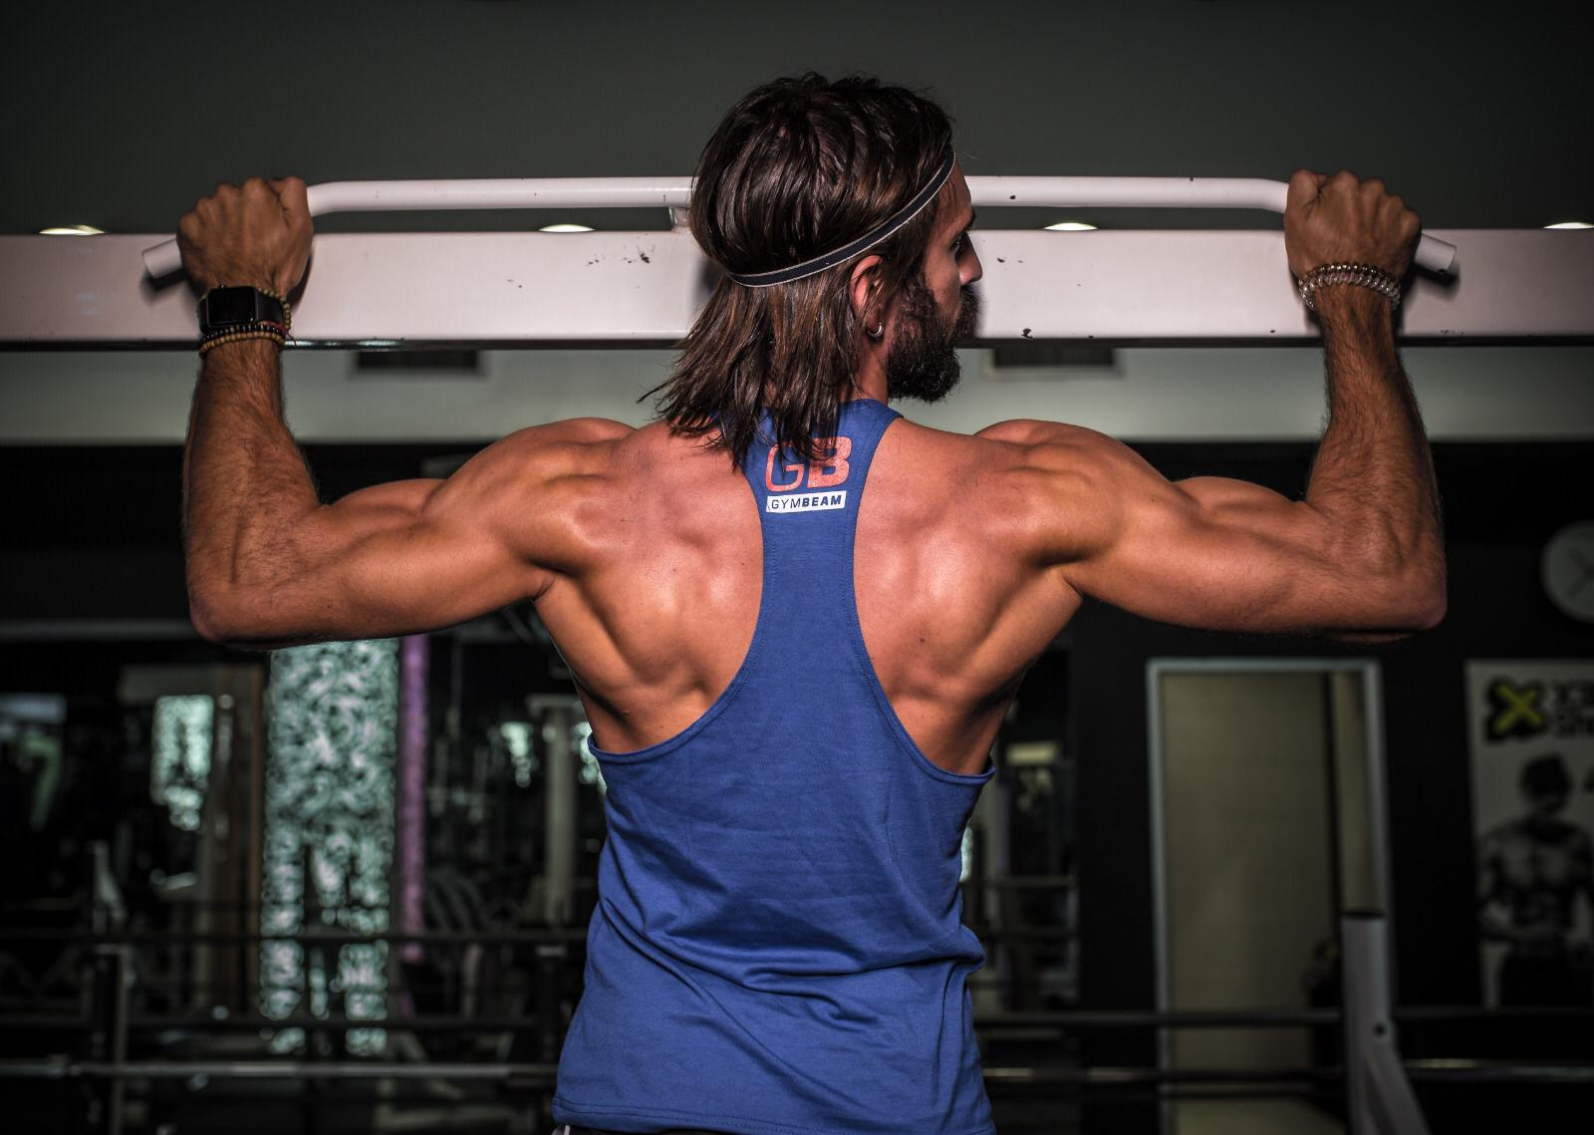
5. Подъем на скамейку (Step-up)
Для того, чтобы проработать квадрицепсы, заднюю поверхность бедра и ягодицы, попробуйте упражнение подъем на скамейку. Встаньте перед возвышением, таким как скамья или ступеньки, поставьте на скамью правую ногу, поднимитесь и оторвите левую ногу от скамьи. Колено впереди стоящей ноги не должно выходить за носок. Также существует несколько вариантов выполнения упражнения, можно добавить, например, прыжок, выпады или запрыгивания.
6. Прыжки со скакалкой
Вы ищете упражнение для ног, при котором вы сможете хорошо вспотеть? Скакалка – это не только детская игрушка, с ней можно не только улучшить физическую форму, но и проработать мышцы нижней части тела. Включите прыжки со скакалкой в план тренировок и попробуйте выполнить несколько вариантов данного упражнения. Помимо классических прыжков, можно прыгать на одной ноге, поднимать колени при прыжке или скрещивать ноги или руки во время прыжка. Если вы новичок, попробуйте различные варианты только после освоения классических прыжков, чтобы избежать возможных травм.
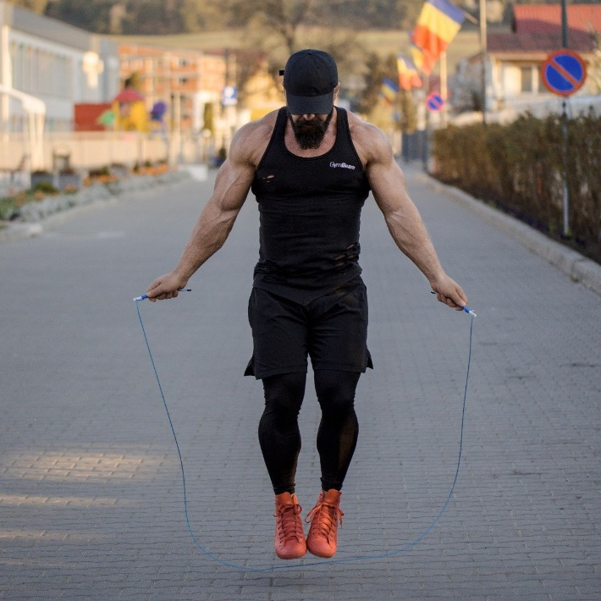
7. Выпады
Как вы, наверное, заметили, упражнения с собственным весом на свежем воздухе выполнять можно где угодно. Эффективную тренировку ног, нельзя представить себе без выпадов. Их очень легко выполнять и с их помощью вы проработаете квадрицепсы, заднюю поверхность бедра и ягодицы. Для выполнения выпада сделайте шаг вперед и согните ногу под углом 90 градусов, перенесите центр тяжести на переднюю ногу, а заднюю согните в колене. Поднимитесь вверх из положения приседа и повторите выпад другой ногой. Если рядом есть скамейка, попробуйте выполнить болгарские выпады. Поставьте одну ногу стороной вниз на скамью, а другую – под углом 90 ° перед собой и присядьте. Для того чтобы утяжелить упражнение, используйте вес или измените темп.
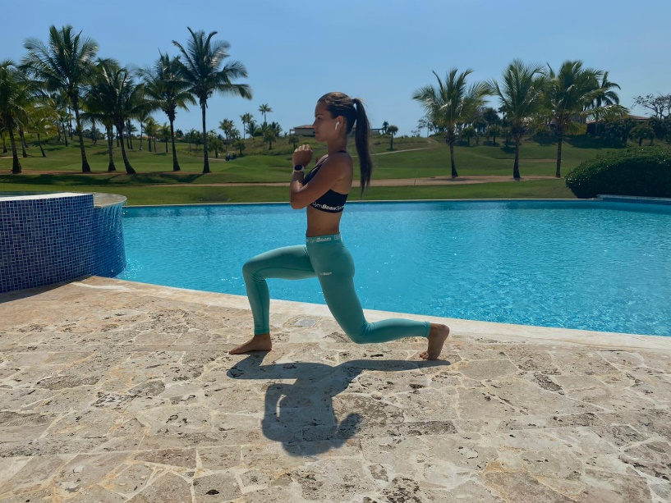
8. Приседания

Приседания являются одним из основных упражнений, направленных на тренировку мышц нижней части тела. Они также помогают улучшить стабильность и укрепить кор тела. Это технически сложное упражнение, поэтому следует обратить внимание на его правильное выполнение. Стойте прямо; позвоночник в нейтральном положении, грудь расправлена, не округляйте плечи. Не допускайте, чтобы колени выходили за линию носков и перенесите вес тела на пятки и средние части стоп. Обязательно помните, что пятки нельзя отрывать от пола. Если естественный прогиб в пояснице сохранить невозможно, то сгибайте ноги в коленях под углом менее 90°. Начинайте со сгибания коленей под углом в 45°. Делайте вдох в фазе движения вниз, выдох — в фазе движения вверх. Существуют также разные вариации приседаний, например, приседания сумо, при которых колени находятся в более широком положении, чем бедра, а стопы слегка повернуты наружу.

